公務人員協會意願調查問卷
親愛的受訪者 您好：
依工會法第4條第4項及公務人員協會法(以下簡稱協會法)第1條第1項規定，各級政府機關及公立學校公務人員之結社組織，係依協會法組織公務人員協會(以下簡稱協會)。茲以本部刻正研修協會法相關規定，考量目前仍有部分機關迄未成立協會，為瞭解貴機關未成立協會之原因，爰進行本問卷調查。
本問卷採線上連結Google表單系統填答，請掃瞄下方QR-Code，或至本部全球資訊網「主題專區/公務人員協會/最新消息」連結表單，並以個人Gmail帳號登入後填答；未能線上填答者，請下載本問卷電子檔，填答完畢後E-mail（K20@mocs.gov.tw人事管理司）回復本部，填答時如有任何疑問，請與我們聯繫（02-8236-6665，沈小姐），並請於111年4月22日前填答完畢，非常感謝您的協助。
敬祝 平安順心 銓敘部 敬啟 民國111年4月
◎填答問卷前，請您先閱讀以下說明，俾對協會相關規定有所瞭解：
- 協會組織架構及籌組
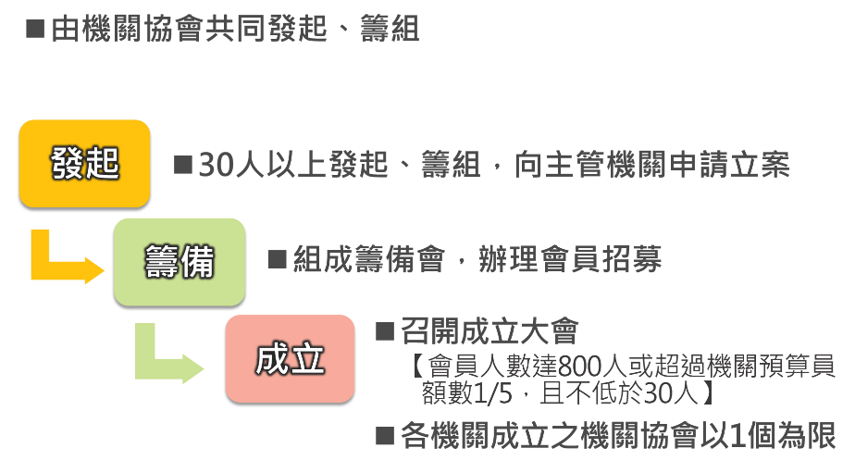
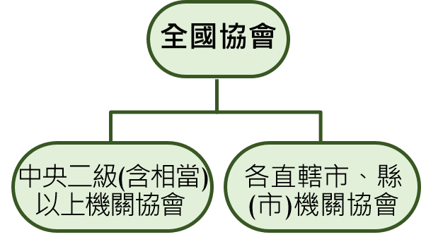

- 協會功能與限制
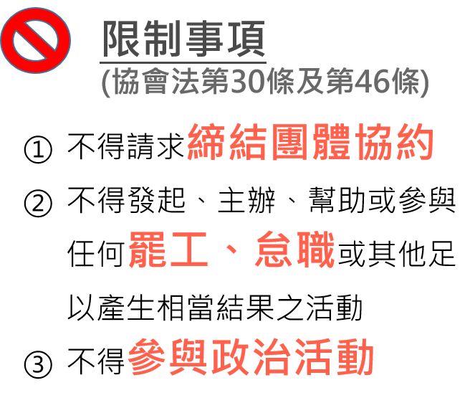
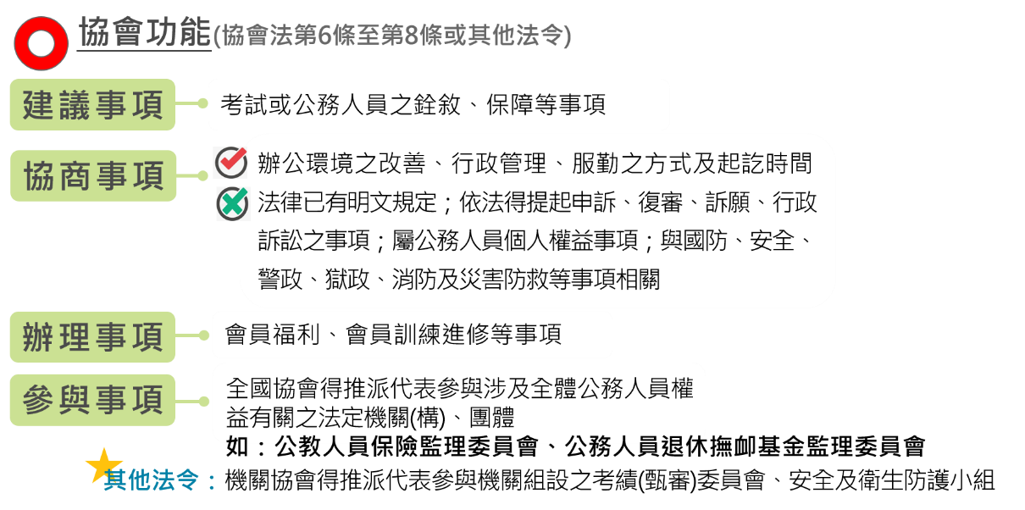

第一部分 協會運作效益意見調查
  - 您是否認同協會可以加強為民服務、提昇工作效率？
□非常同意 □同意 □無意見 □不同意 □非常不同意
  - 您是否認同協會可以維護公務人員權益、改善工作條件？
□非常同意 □同意 □無意見 □不同意 □非常不同意
  - 您是否認同參加協會辦理之聯誼活動可以增進您與同事間情誼？
□非常同意 □同意 □無意見 □不同意 □非常不同意
  - 您是否認同協會是可以反應您心聲與需求的管道？
□非常同意 □同意 □無意見 □不同意 □非常不同意
  - 您是否認同擴大協會參與範圍，能夠提高公務人員加入協會之意願？
□非常同意 □同意 □無意見 □不同意 □非常不同意
  - 您是否認同擴大協會協商範圍，能夠提高公務人員加入協會之意願？
□非常同意 □同意 □無意見 □不同意 □非常不同意
  - 您是否認同機關協會改採強制入會，可以落實保障公務人員結社權利？
□非常同意 □同意 □無意見 □不同意 □非常不同意

第二部分 加入協會意願調查
  - 您未參與籌組或加入協會的原因有：(可複選)
□不知道公務人員有結社組織的權利
□機關未成立協會
□擔心變成機關黑名單
□本職業務繁忙，無暇參與會務
□無意願參加協會交流聯誼、教育訓練等活動
□不想繳會費
□協會無法保障自己的權益
□協會無法反應心聲及需求
□協會無法增進同事間的情誼
□其他（請敘明）：
  - 據您瞭解，貴機關尚未成立協會可能的原因有：(可複選)
□缺乏發起籌組協會人員
□長官未表態支持或未積極推動
□所屬機關眾多且分散或行政區域較遼闊
□協會法賦予協會功能有限，未符人員期待
□招募會員未達成立門檻
□業務性質特殊的管理因素考量
□同仁與機關間溝通管道暢通
□同仁無成立協會的經濟性需求
□其他（請敘明）：
第三部分 協會制度及功能意見調查
  - 現行機關協會限以「中央二級以上機關」及「各行政區域內所有之地方機關」為籌組範圍，您認為是否妥適？
□是 【請跳答第12題】
□否 【請續答第11題】
  - 您認為協會籌組模式宜如何調整？(可複選)
□調降中央機關協會成立層級，中央三級機關得籌組機關協會
□調降地方機關協會成立層級，鄉、鎮、市、原住民區公所得籌組機關協會
□各級政府機關、公立學校、公營事業機構達所定編制員額者得籌組機關協會
□新增同一專業屬性之公務人員得跨機關（行政區域）籌組「專業協會」
□其他（請敘明）：
  - 現行協會得協商事項有「辦公環境之改善」、「行政管理」、「服勤之方式及起訖時間」等三項，您認為是否已足夠？
□是 【請跳答第14題】
□否 【請續答第13題】
  - 您認為宜再增加哪些協會得協商事項？(可複選)
□與公務人員職涯發展有關之訓練進修事項
□工作適應、法律諮詢、心理健康等員工協助事項
□健康管理、員工優惠、文康活動等福利措施事項
□其他（請敘明）：
  - 現行全國協會得推派代表參與涉及全體公務人員權益有關之法定機關(構)，您認為是否已足夠？
□是 【請跳答第16題】
□否 【請續答第15題】
  - 您認為全國協會得再增加哪些參與事項？(可複選)
□涉及全體公務人員權益相關法規的制(訂)定、修正及廢止
□公務人員年度待遇調整事項的審議
□薪資俸點或折合率的調整
□其他（請敘明）：
  - 現行考績委員會組織規程等法規規定機關協會得推派代表參與機關組設之考績委員會、甄審委員會，以及安全及衛生防護小組，您認為是否已足夠？
□是 【請跳答第18題】
□否 【請續答第17題】
  - 您認為機關協會得再增加哪些參與事項？(可複選)
□協會法所定得協商事項
□機關公務人員權益事項相關的機關內部組設或會議（如：性別平等小組、性騷擾事件申訴處理委員會、關懷〈協調〉小組等）
□機關人力規劃、配置、調整事宜
□執勤裝（設）備、補給事宜
□其他（請敘明）：
  - 其他建議意見

第四部分 受訪者基本資料
- 性 別： | □女 | □男
- 年 齡： | □24歲以下 | □25-29歲 |  | □30-34歲 | □35-39歲 |  | □40-44歲
 | □45-49歲 | □50-54歲 |  | □55-59歲 | □60歲以上
- 教育程度： | □高中(職) | □專科 |  | □大學 | □碩士 |  | □博士
- 任職年資： | □未滿5年 | □5-9年 |  | □10-14年 | □15-19年 |  | □20-24年
 | □25-29年 | □30-34年 |  | □35年以上
- 機關層級： | □中央一級機關  □中央二級機關(含法院)  □中央三級以下機關(構)、學校  □直轄市、縣(市)政府及所屬機關(構)、學校  □直轄市、縣(市)議會  □鄉、鎮、市及原住民區公所  □鄉、鎮、市、區民代表會
- 職 務： | □主管 |  | □非主管 |  |  | □兼任主管
- 官 職 等： | □（相當）委任（第1至第5職等）  □（相當）薦任（第6至第9職等）  □（相當）簡任（第10至第14職等）  □聘任人員  □約聘(僱)人員  □其他：____________
- 人員類別： | □一般人員 |  | □醫事人員 |  |  | □警察人員
 | □消防人員 |  | □司法人員(含法官) |  |  | □研究(技術)人員
 | □其他人員：____________

～ 本問卷到此全部結束，再次感謝您的協助，謝謝！ ～

